Игры и упражнения, используемые на занятиях по обучению детей грамоте

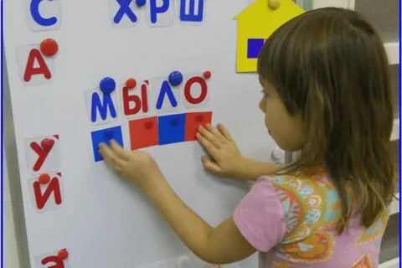
Игровая ситуация: «Покажи букву».
У каждого ребёнка в руке буква А. Воспитатель показывает карточки или предметные картинки по любым темам. «Дикие животные», «Домашние животные», «Рыбы», «Транспорт». Можно использовать игрушки. Дети поднимают карточку с буквой А, если этот звук слышится в словах. Интонационно звук выделяется.
Предложить 2- 3 слова, в которых нет звука А.
Игра: «Угадай звук».
Дети хором произносят:
На лужайке по утру
Мы затеяли игру.
Ты – ромашка, я – вьюнок
Становитесь в наш венок.
Раз, два, три, четыре!
Раздвигайте круг пошире.
Все дети становятся в круг. Воспитатель в кругу с мячом или любой мягкой игрушкой. Он произносит слова со звуком А или У и без них. Если в слове есть заданный звук – мяч или игрушку следует поймать. (Интонационно эти звуки выделяются).
Дидактическая игра «Телеграф»
Воспитатель произносит одно – двухсложные слова, например: дом, сад, лёд, мама, рама и т. д., а вызванный ребёнок отхлопывает в ладоши количество слогов в слове – «передаёт слово по телефону».
Игра «Мамина сумка»
Воспитатель спрашивает, какие продукты принесла мама из магазина, если она покупала только такие, в названиях которых слышится звук М?
(Масло, молоко, мороженое, макароны, маргарин, мясо, манка).
Фонетическая игра «Кто запомнит больше слов со звуком C»
Стихотворение воспитатель читает два раза. Первый раз – для осмысливания текста; второй – для запоминания слов с заданным звуком.
- Солнце село за селом,
Спят синицы, сойки спят.
Спит в реке усталый сом,
Спят и лес, и степь, и сад.
Стадо спит, пастух и пес
Смолкли скрипы, песни, смех.
Сон в страну свою унес всех
Чтобы дети расслабились, читая стихотворение в первый раз, можно предложить им закрыть глаза и представить услышанное.
Игра с заданием «Назови слова»
Дети вспоминают зверей или птиц, в названиях которых есть звук С.
Дети становятся в круг.
Становитесь в круг опять.
Будем в солнышко играть
Мы веселые лучи,
Мы резвы и горячи.
Раз, два, три, четыре
Раздвигайте круг пошире.
Воспитатель с мячом в середине круга. Если в слове есть звук С – дети ловят мяч, если нет – отталкивают. Интонационный звук выделяется.
Игра: «Живые слоги»
Дидактическая задача. Развивать у детей навык чтения слогов, воспитывать сосредоточенность.
Содержание. Шесть человек строятся в две шеренги – по три человека в каждой. Детям, находящимся слева, дается по одной букве большого формата – согласные звуки С, М, Х;
Находящиеся справа – гласные А, У, О.
По сигналу воспитателя дети сходятся парами, поворачиваются лицом к остальным детям и те читают образовавшиеся слоги, договаривают до целого слова.
СА (ША), МУ (РА (ВЕЙ)

Игра: «Капитаны».
Дидактическая задача. Упражнять детей в составлении и чтении слогов.
Оборудование. Рисунок, изображающий берег моря, два кораблика, буквы большего формата.
Содержание. На «Берегу моря» устанавливаются гласные буквы – порты. Дети капитаны, держа в руках кораблики с прикрепленными буквами (начальными буквами названий кораблей, подводят кораблики, каждый к своему порту – гласной букве, и читают при этом получившийся прямой слог.
Например: МА…и т. д.
Лексическая игра: «Кому что нужно».
Дидактическая задача. Учить детей употреблять в своей речи слова, обозначающие профессии и необходимые для этой профессии предметы.
Содержание. Воспитатель бросает мяч ребенку и спрашивает: «Что нужно врачу?» возвращая мяч, играющий называет нужные предметы.
Вариант. Воспитатель показывает одну за другой несколько картинок с изображением орудий труда и инструментов. Дети должны назвать их, сказать, что ими делают и кто их использует в работе.
Фонетическая игра «Перекличка».
Дидактическая задача. Учить детей говорить ясно, четко; закреплять умение вычленять и произносить первый звук слова.
Содержание. Воспитатель показывает буквы. Дети встают и произносят свое имя или фамилию, если оно начинается с этой буквы.
Вариант. Можно давать задание, когда данный звук и обозначающая его буква находятся также в середине и в конце имени.

